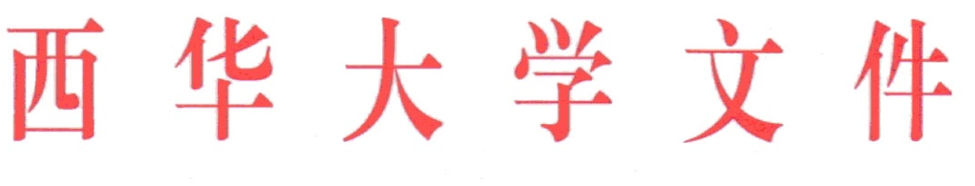
西华教字〔2012〕180号

西华大学关于印发《本硕连读工作实施办法》的通知

校内相关单位：
2012年7月5日校务会通过了《西华大学本硕连读工作实施办法》，现下发你们，请遵照执行。
特此通知。

二○一二年七月六日

主题词：印发 本硕连读 实施办法 通知
西华大学校长办公室 2012年7月6日印
校对：罗世伟 （共印10份）

西华大学本硕连读工作实施办法

为贯彻实施本科生与研究生培养一体化，进一步推动教育教学改革，为高层次人才培养提供优质生源，着力培养综合素质高、创新意识和创新能力强的高素质拔尖创新人才，加强学校人才培养和科研创新团队建设，特制定本工作实施办法。
一、选拔范围
在国家和省级特色本科专业以及学校重点建设学科对应的大学本科专业一年级新生中，招收一定数量的优秀生作为本硕连读生。
二、选拔原则
1、公开、公平、公正。
2、全面考评综合素质，择优选拔，重点考核基础知识、学习能力、科研潜质和创新精神。
三、选拔条件
1、政治思想素质高，遵纪守法，积极向上，身心健康。
2、根据当年报考我校相应专业的生源情况和本硕连读生指标情况，按高考总分和主要单科成绩进行单独划线。
四、选拔工作组织机构
1、学校成立由分管校领导负责的本硕连读生选拔工作领导小组，招收和确定具有本硕连读培养资格学生的名单。领导小组成员由招生就业处、研究生部、教务处、监察处部门负责人组成。
2、学院成立由院长任组长的本硕连读生考评和培养工作小组，负责本学院本硕连读生的考评和培养等工作。成员应包括学院分管研究生、教学、学生工作领导，教学办主任、学工办主任、优秀硕士生导师等。
五、认定工作办法
取得本硕连读培养资格的学生，在大学四年级（五年制学生为大学五年级）时，即在第七学期（五年制学生为第九学期）还须通过学院本硕连读生考评和培养工作小组的考评和学校本硕连读生选拔工作领导小组的认定。达到以下要求者，最终具有本硕连读培养资格，并在研究生部履行相应的手续，否则取消其本硕连读培养资格。
（1）按照本科教学计划安排，完成前三学年（五年制学生为第四学年）的学习任务，且无正考不及格，且前三学年（五年制学生为前四学年）课程加权平均成绩B达到80分及以上。课程加权平均成绩B计算办法如下：
其中：S_{i}和T_{i}依次是前三学年（五年制学生为前四学年）所修的第i门课程的课程系数和学分，本专业必修课程的课程系数为1，其它课程的课程系数为0.8；
K_{i}—前三学年（五年制学生为前四学年）所修的第i门课程的正考成绩（若课程成绩是分等级记分的，则作如下对应处理：优记90分，良记80分，中记70分，合格记60分）；
n—前三学年（五年制学生为前四学年）所修课程门数[必须包含本专业教学计划中规定的前三学年（五年制学生为前四学年）的全部必修课程]。
（2）通过了国家计算机二级考试；艺体类学生通过四川省外语二级考试，其它非外语专业学生通过国家大学外语四级考试，外语专业学生通过国家外语专业四级考试；
（3）积极参与科研及创新实践活动；
（4）未违反学校有关规章制度，无任何违法违纪受处分记录。
六、培养模式
1、确定为本硕连读培养资格的学生，大学三年级（五年制学生为四年级）时由所在学院配备学术导师，参与导师所在“人才培养和科研创新团队”进行科研和创新实践活动，将在导师指导下完成本科毕业设计（论文）工作，符合《西华大学授予学士学位工作细则》文件要求，可授予学士学位。
2、具有本硕连读培养资格的学生在大学四年级时可开始修读硕士研究生课程。本硕连读学习时间为6-7年。
七、其他
1、具有本硕连读培养资格的学生，若出现退学、非公派出国留学等情况，将视为自动放弃本硕连读培养资格；若出现休学情况，视休学原因决定是否保留连读培养资格。
2、具有本硕连读培养资格的学生，若自愿放弃，或研究生入学前未取得本科毕业证书和学士学位者，学校将取消其本硕连读培养资格。
3、具有本硕连读培养资格的学生，本科毕业前要参加全国硕士研究生招生统一考试报名，但不参加全国硕士研究生招生统一考试。
4、具有本硕连读培养资格的学生，不参加本科毕业分配。
5、具有本硕连读培养资格的学生，在本科生、硕士研究生培养期间的学费按国家及学校相关规定收取。
6、具有本硕连读培养资格的学院，原则上应具有人才培养和科研创新研究团队。
7、学校将随国家对推荐优秀应届本科毕业生免试攻读硕士学位研究生工作的政策做相应调整。
八、本办法从文件下发之日起实施，由研究生部负责解释。

